DOCUMENTATIE

TEMA 1

NUME STUDENT: Ivan Alexandru-Sofron
GRUPA: 30227

CUPRINS

1. Obiectivul temei 3
2. Analiza problemei, modelare, scenarii, cazuri de utilizare 3
3. Proiectare 3
4. Implementare 3
5. Rezultate 3
6. Concluzii 3
7. Bibliografie 3

Obiectivul temei
Obiectivul principal al temei a fost sa proiectam si sa implementam in limbajul de programare Java un calculator care poate executa operatii pe polinoame si de asemenea implementarea unei interfate grafice pentru ca aplicatia sa poata fi folosita de diferiti utilizatori.

Obiectivele secundare pot fi:

- Folosirea principilor de baza ale programarii orientate pe obiecte (abstractizarea, incapsularea, mostenirea, polimorfismul)
- Folosirea colectiei de tipul “Map” pentru stocarea polinoamelor
- Implementarea operatiilor de adunare, scadere, inmultire, impartire, derivare si integrare pe polinoame.
- Crearea unei interfete pentru utilizatori folosind Java Swing sau JavaFX
- Implementarea testarii unitare folosind Junit

Analiza problemei, modelare, scenarii, cazuri de utilizare

Un polinom este vazut ca si o serie de monoame (o pereche de variabile, adica coefficient si exponent). Un monom este de forma ax^b, unde a este coeficientul iar b este puterea monomului. In cazul aplicatiei noastre, coeficientul poate luat orice valoare reala, iar puterea poate lua orice valoare intreaga. Modelul care ne-a fost propus in implementarea acestui proiect a fost sa consideram polinomul ca un Map de monoame.

Dupa ce am inteles ce este un polinom sa vedem cum il folosim in aplicatia noastra. Utilizatorul adauga doua polinoame (sau un polinom daca doreste sa foloseasca anumite operatii care necesita un singur polinom) in casutele de text ale interfetei. Dupa apasarea oricarui buton se verifica daca cele doua polinoame introduse respecta modelul general al unui polinom prin folosirea unei metode care foloseste Regex-ul pentru a separa din stringul introdus de utilizator monoamele si pentru a verifica corectitudinea acestora.

Dupa ce polinomul a fost verificat, incepe executia operatiei dorita de utilizator prin apelarea metodelor din clasa “Operations”. Aplicatia calculeaza operatia dorita iar rezultatul acesteia este afisat in casuta de text din interfata.

Proiectare
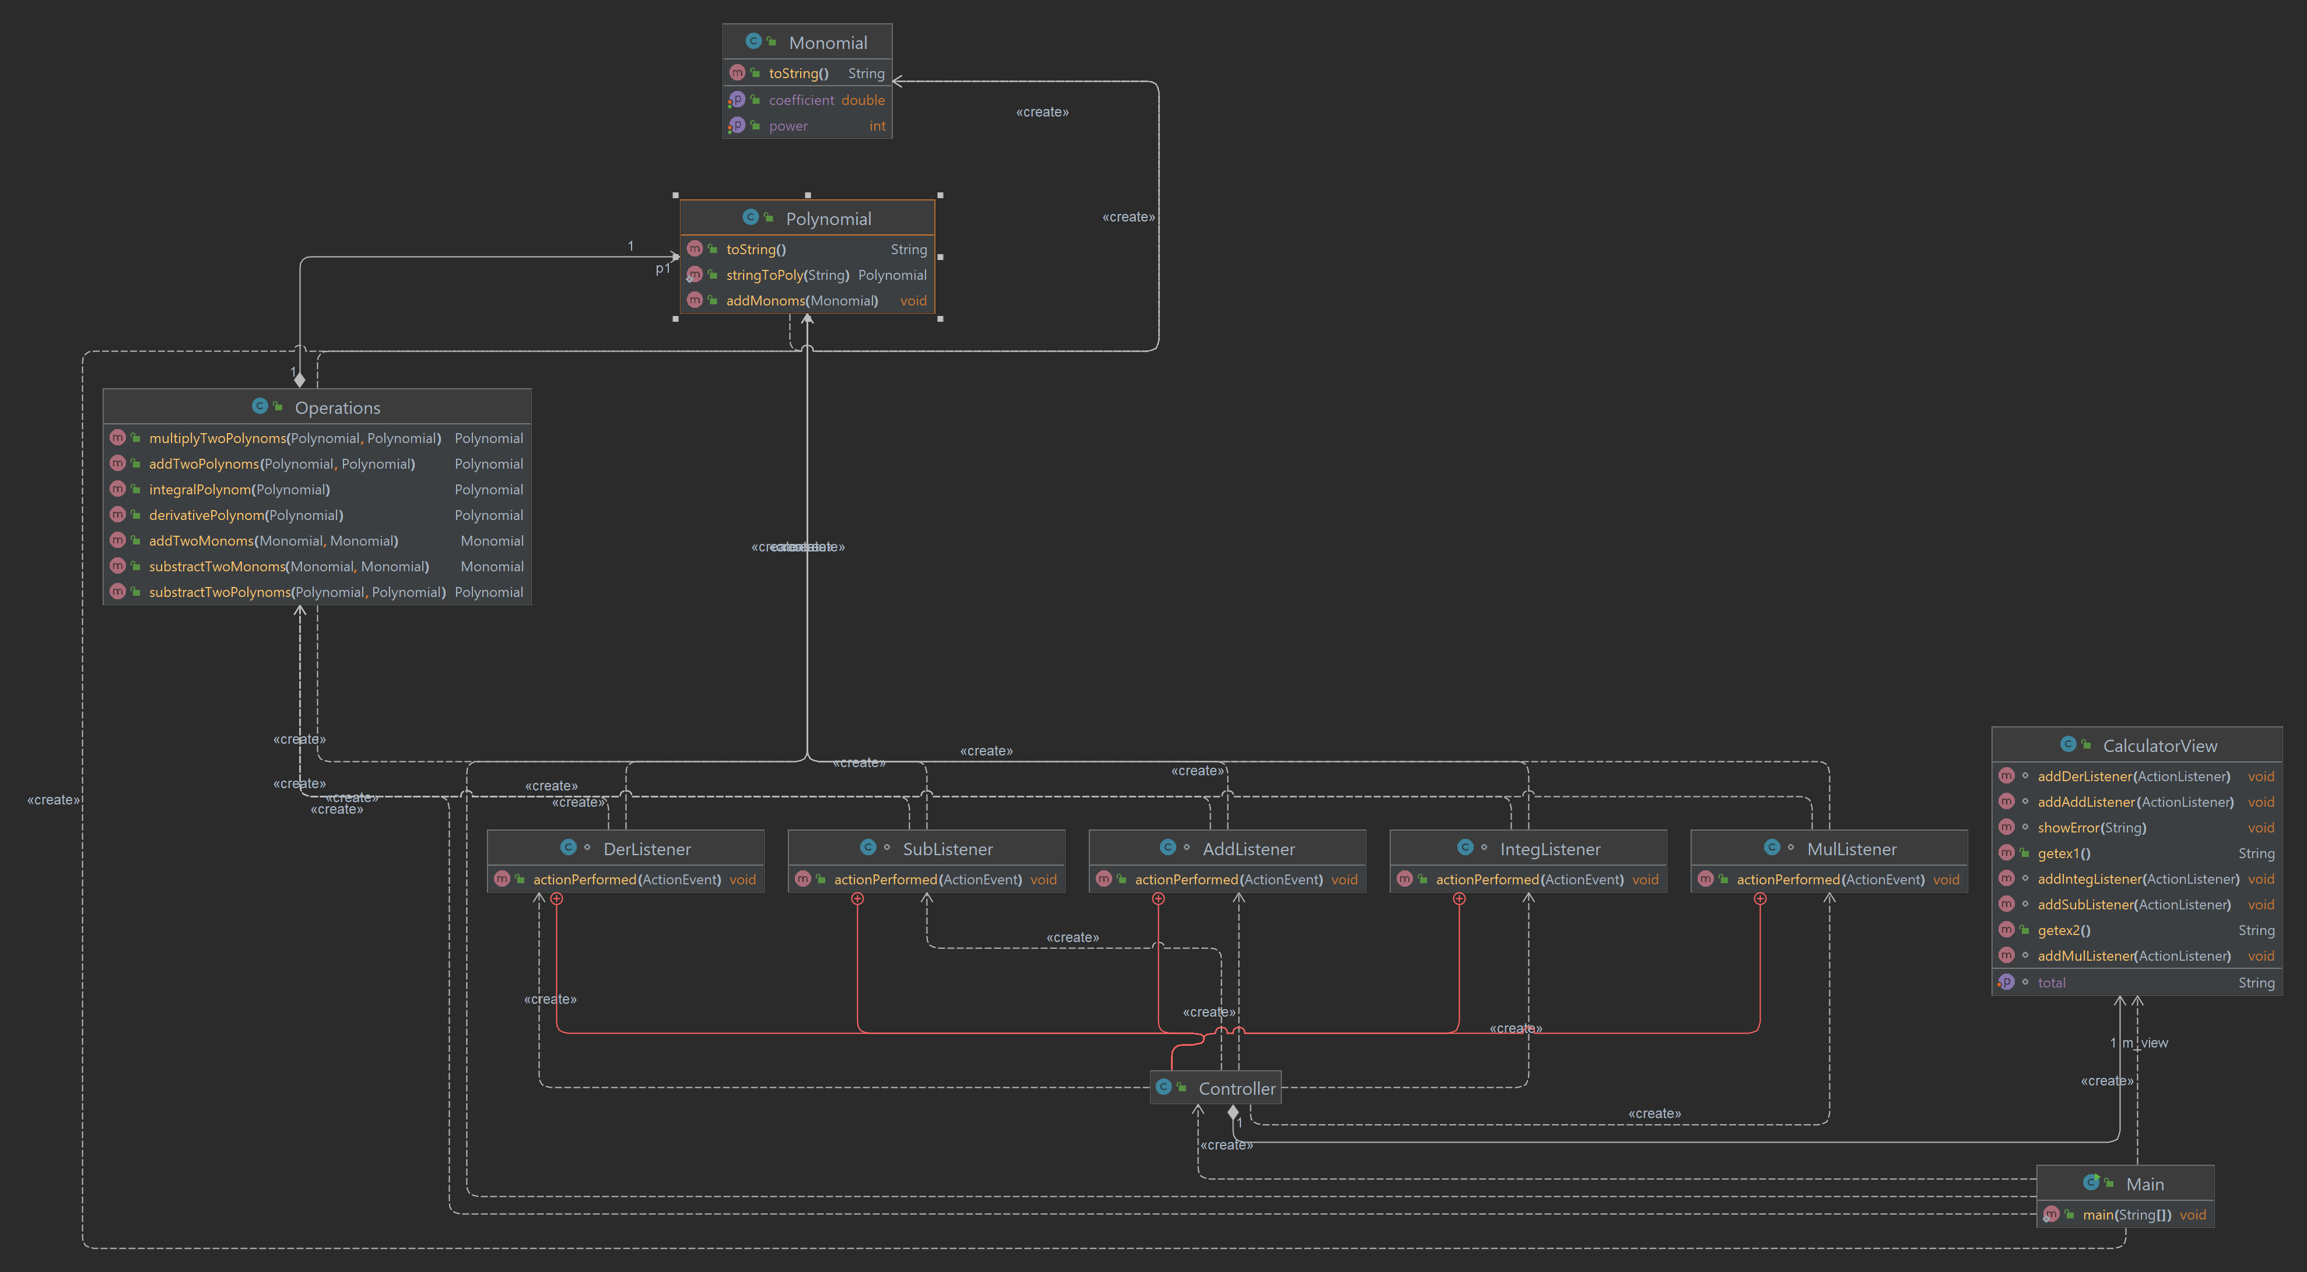

Proiectarea a fost realizata astfel incat codul sa fie cat mai intuitiv. La baza codului stau cele doua clase Polynomial si Monomial. Polinomul stocheaza intr-un Tree Map monoamele care se gasesc in aceasta. Folosirea Tree Map-ului usureaza lucrul cu puterea (cheia map-ului) si cu coeficientul (valoarea map-ului ) polinomului, fiecare monom avand atributele de coefficient si putere. De asemenea Tree Mapul sporeste rapiditatea aplicatiei.

Clasa Operations implementeaza cele 5 operatii necesare aplicatiei. Metodele implementate primesc cele doua polinoame introduse de catre utilizator si returneaza polinomul rezultat in urma operatiei.

Pachetul “GUI” este alcatuit din doua clase “Calculator View” si “Controller” care formeaza interfata aplicatiei si de asemenea logica din spatele acesteia. Clasa “Calculator View” implementeaza interfata prietenoasa utilizatorului, fiind alcatuita din butoane, casute de text si etichete. Clasa “Controller” realizeaza functionarea corecta a butoanelor si citirea datelor introduse de utilizator

Implementare

Clasa monomial este alcatuita din doua atribute coeficient si putere de tipul privat si metodele specifice pentru accesarea acestora. Aceasta clasa sta la baza clasei „Polynomial”.

Clasa polinomial, clasa fundamentala pentru construirea acestei aplicatii, are ca atribute un Tree Map de monoame. Prima metoda implementata in aceasta clasa este, intuitiv de altfel, metoda „addMonoms”, care primeste un monom si il adauga in colectia de polinoame. In aceasta clasa mai avem metoda „stringToPoly” care verifica daca un string introdus (stringul introdus de utilizator) este valid pentru a fii scris ca si polinom, iar in caz afirmativ acesta returneaza polinomul rezultat. Aceasta metoda a fost scrisa cu ajutorul Regex-ului.

De asemenea, in interiorul constructorului am folosit „Collections.reverseOrder()” pentru afisarea polinoamelor in ordine descrescatoare dupa puterile monoamelor.

Clasa operations contine metodele folosite pentru realizarea operatiilor.

- Metoda „addTwoPolynoms” aduna doua polinoame in felul urmator: parcurge mai intai primul polinom in ordinea monoamelor si verifica daca in al doilea polinom este un monom cu aceeasi putere ca cel actual, daca exista, atunci coeficientii celor doi se aduna, puterea ramane la fel iar monomul nou este adaugat unui obiect de tipul polinom anterior creat, daca nu exista, monomul actual este adaugat la obiectul polinom si parcurgerea continua. Dupa ce primul polinom a fost parcurs, parcurgem al doilea polinom pentru a gasi monoamele care nu au aceeasi putere cu monoamele din primul polinom si pentru a le adauga in polinomul anterior creat.

- Metoda „substractTwoPolynoms” scade doua polinoame in felul urmator: parcurge mai intai primul polinom in ordinea monoamelor si verifica daca in al doilea polinom este un monom cu aceeasi putere ca cel actual, daca exista, atunci coeficientii celor doi se scad, puterea ramane la fel iar monomul nou este adaugat unui obiect de tipul polinom anterior creat, daca nu exista, monomul actual este adaugat la obiectul polinom si parcurgerea continua. Dupa ce primul polinom a fost parcurs, parcurgem al doilea polinom pentru a gasi monoamele care nu au aceeasi putere cu monoamele din primul polinom si pentru a le adauga in polinomul anterior creat cu semnul schimbat.
- Metoda „multiplyTwoPolynoms” inmulteste doua polinoame. Fiecare monom din primul polinom inmulteste coeficientii si apoi aduna puterile cu fiecare monom din al doilea polinom.

- Metoda „derivativePolynom” deriveaza primul polinom introdus de catre utilizator respectand regulile de baza ale derivarii in felul urmator: polinomul este parcurs in ordinea monoamelor, daca puterea monomului este diferita de 0, coeficientului i se aduna puterea monomului iar puterea este scazuta cu 1 iar noul monom este adaugat in polinomul anterior creat. Daca puterea este egala cu 0, monomul respectiv nu este adaugat polinomului.

- Metoda „integralPolynom” integreaza primul polinom introdus de catre utilizator respectand regulile de baza ale integrarii in felul urmator: polinomul este parcurs in ordinea monoamelor, coeficientul monomului este impartit la puterea monomului iar puterea monomului creste cu 1. Noul monom este adaugat intr-un polinom anterior creat.

Clasa „Calculator view” creaza interfata pe care o vede utilizatorul folosind Java Swing. Este construit un frame la care se adauga mai multe panouri. In primul panou avem etichete pentru denumirea polinoamelor si casute de text pentru scrierea acestora. In urmatorul panou avem eticheta pentru rezultat si o caseta de text pentru scrierea rezultatului. In ultimul panou avem cele 6 butoane denumite intuitiv dupa cele 6 operatii.

Clasa „Controller” face legatura dintre operatia aleasa si rezultatul afisat utilizatorului. Cand este apasat un buton, se verifica daca datele de intrare sunt valide, in caz afirmativ este afisat rezultatul operatiei in functie de butonul care a fost apasat.

Rezultate
In clasa OperationsTest am realizat testarea unitara a aplicatiei, rulandu-se cate un test pentru fiecare operatie pe care o poate realizaa calculatorul.

Concluzii
Consider ca se mai pot adduce modificari la aceasta aplicatie, rezolvarea mai multor operatii necesare la lucrul cu polinoame, si desigur schimbari la aspectul aplicatiei, interfata este una monotona, rudimentara, este mult loc de imbunatatiri. Realizarea acestui proiect m-a ajutat sa invat mai multe despre programarea in Java.

Bibliografie
- https://regexr.com/
- https://stackoverflow.com/
- https://www.codingninjas.com/
- https://dsrl.eu/courses/pt/

